**Как пользоваться данной утилитой**

1. ***Добавление данных***

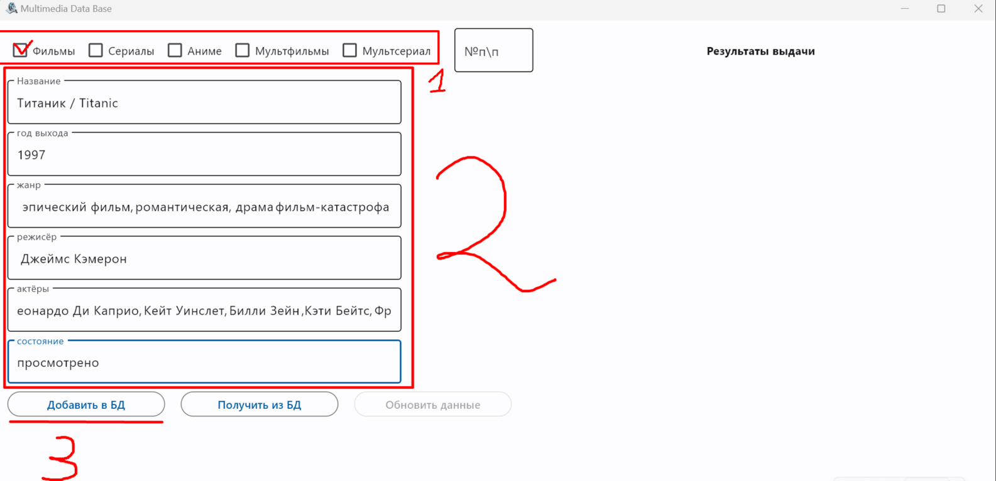

1. ***Получение всех данных из конкретной категории***

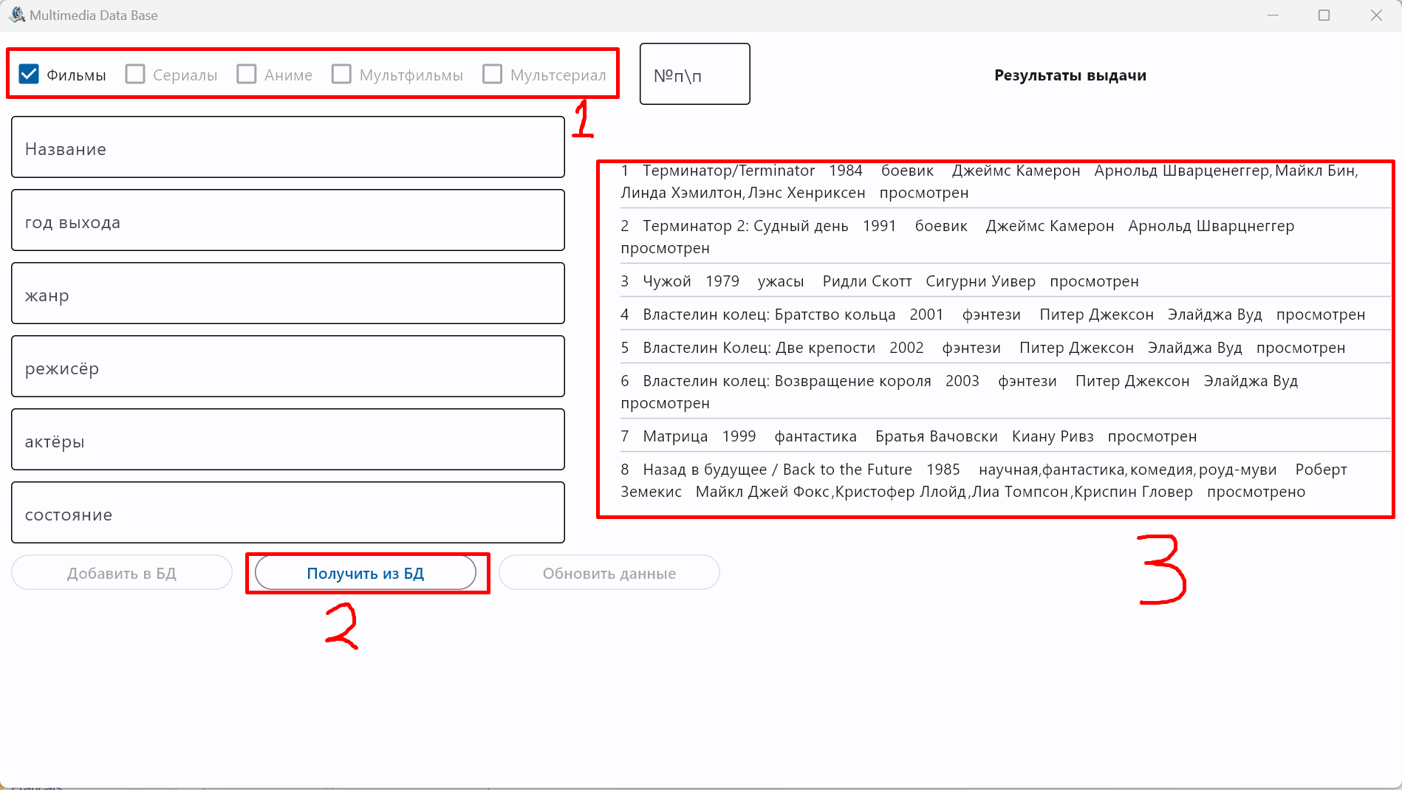

1. ***Обновление данных по одному из параметров***

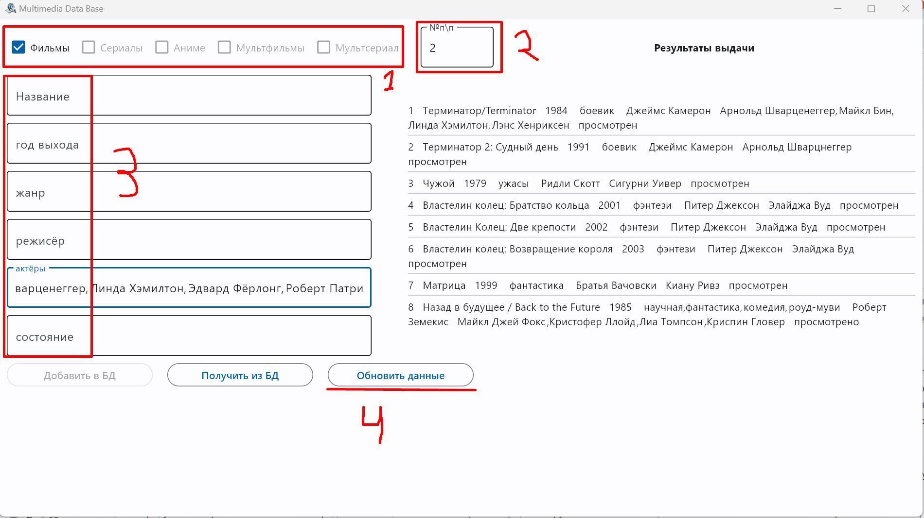

1. ***Поиск данных по одному из параметров***

